ĐỀ XUẤT TÁI CẤU TRÚC & HOÀN THIỆN
SƠ ĐỒ USE CASE HỆ THỐNG
Marketplace Bán lẻ & Ký gửi Thiết bị Máy tính

1. Mục tiêu
Tài liệu này phân tích các vấn đề trong sơ đồ Use Case hiện tại (17 actor, 57 use case trên một sơ đồ duy nhất) và đề xuất phương án tái cấu trúc theo module, chuẩn hóa quan hệ <<include>>/<<extend>>, nhằm phục vụ báo cáo đồ án và bảo vệ tốt nghiệp.

2. Các vấn đề của sơ đồ gốc
- Lạm dụng <<include>> vào use case "Đăng nhập" cho gần như toàn bộ 57 use case — sai bản chất UML vì đăng nhập là điều kiện tiên quyết (precondition), không phải hành vi con bắt buộc của use case khác.
- Toàn bộ 17 actor và 57 use case dồn vào một sơ đồ khiến hình ảnh quá tải, khó đọc và khó trình bày khi bảo vệ.
- Có dấu hiệu use case bị trùng lặp (ví dụ "Tạo đơn xin nghỉ phép" xuất hiện 2 lần liên tiếp).
- Đặt tên use case chưa nhất quán về động từ mở đầu (Xem / Quản lý / Tạo / Cập nhật / Phê duyệt).
- Một số quan hệ generalization giữa actor chưa thể hiện rõ ràng actor cha – con.

3. Nguyên tắc sửa đổi áp dụng
- Tách "Đăng nhập" ra khỏi quan hệ <<include>>: thể hiện bằng ghi chú (note) "Precondition: actor phải đăng nhập trước khi sử dụng hệ thống" gắn tại biên hệ thống, không vẽ mũi tên tới từng use case.
- Chia 57 use case thành 8 module nghiệp vụ (package), mỗi module có sơ đồ riêng, dễ trình bày và bảo vệ theo từng phần.
- Chỉ giữ lại <<include>> cho các bước bắt buộc, luôn xảy ra trong luồng chính; dùng <<extend>> cho các nhánh tùy chọn/có điều kiện.
- Loại bỏ use case trùng lặp, chuẩn hóa tên use case theo mẫu "Động từ + Đối tượng".
- Bổ sung một sơ đồ tổng quan (Context Diagram) chỉ hiển thị actor và tên module — dùng để mở đầu chương phân tích hệ thống trong báo cáo.

4. Sơ đồ Use Case tổng quan (Context Diagram)
Sơ đồ dưới đây thay thế cho sơ đồ chi tiết gốc ở cấp độ tổng quan, giúp người đọc/hội đồng nắm được cấu trúc hệ thống trước khi đi vào từng module chi tiết.
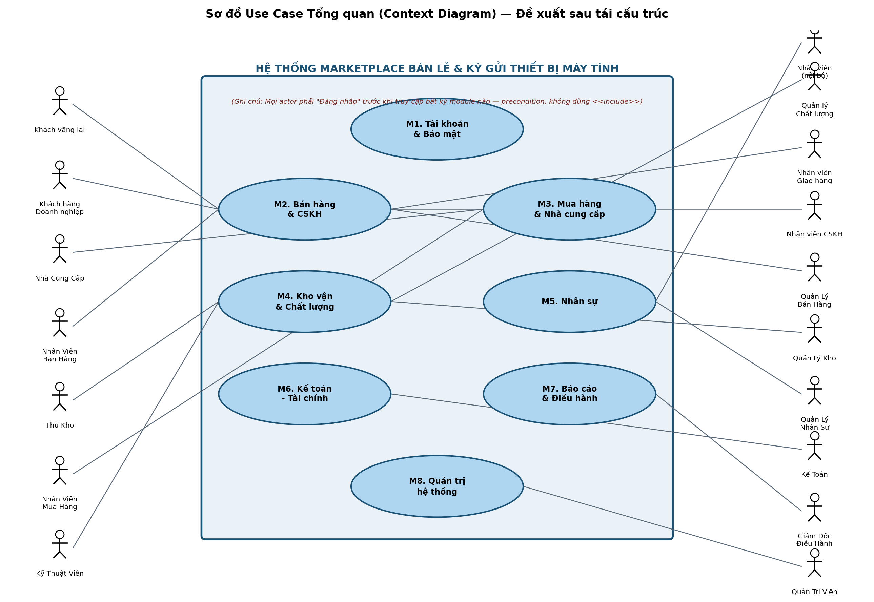
Hình 1. Sơ đồ Use Case tổng quan sau tái cấu trúc — 8 module nghiệp vụ, 17 actor

5. Danh mục Use Case theo Module (đã hiệu chỉnh)

M1. Tài khoản, Đăng ký & Bảo mật đăng nhập (module lõi dùng chung)
Actor liên quan: Tất cả 17 actor (Đăng nhập); Khách vãng lai (Đăng ký); Quản Trị Viên
Use Case | Actor chính | Ghi chú / Quan hệ
Đăng nhập | Tất cả actor | Precondition dùng chung — KHÔNG dùng <<include>> từ các use case khác. Thể hiện bằng ghi chú (note) gắn vào biên hệ thống.
Đăng ký thành viên | Khách vãng lai | Tạo tài khoản Khách hàng cá nhân/doanh nghiệp
Quản lý tài khoản người dùng | Quản Trị Viên | Tạo/khóa/sửa tài khoản nhân viên & khách hàng
Phân quyền truy cập (RBAC) | Quản Trị Viên | Gán vai trò – quyền hạn theo chức năng
Xem nhật ký hệ thống | Quản Trị Viên | Audit log thao tác người dùng
Sao lưu dữ liệu | Quản Trị Viên | Backup định kỳ / thủ công

M2. Bán hàng & Chăm sóc khách hàng
Actor liên quan: Khách vãng lai, Khách hàng Doanh nghiệp, Nhân viên Bán hàng, Nhân viên CSKH, Quản lý Bán hàng, Nhân viên Giao hàng
Use Case | Actor chính | Ghi chú / Quan hệ
Tìm kiếm sản phẩm | Khách vãng lai | Tra cứu catalogue công khai
Xem tin tức / thông tin sản phẩm | Khách vãng lai | Nội dung marketing, thông số kỹ thuật
Chat AI tư vấn | Khách vãng lai | Trợ lý ảo hỗ trợ mua hàng
Quản lý đơn hàng | Khách hàng DN | Tạo, sửa, theo dõi đơn hàng bán lẻ/ký gửi
Thanh toán đơn hàng | Khách hàng DN | <<include>> vào Quản lý đơn hàng
Xem trạng thái đơn hàng | Khách hàng DN | Theo dõi tiến trình xử lý – giao hàng
Xem điểm tích lũy | Khách hàng DN | Chương trình khách hàng thân thiết
Gửi yêu cầu đổi trả | Khách hàng DN | Khởi tạo yêu cầu, gắn với đơn hàng gốc
Đánh giá, bình luận | Khách hàng DN | Review sản phẩm sau mua
Xem bảng giá sỉ (B2B) | Khách hàng DN | Chỉ hiển thị khi tài khoản được duyệt B2B
Gửi yêu cầu báo giá | Khách hàng DN | Với đơn hàng số lượng lớn / cấu hình riêng
Tạo đơn hàng công nợ | Khách hàng DN | <<include>> Xem bảng giá sỉ; yêu cầu hạn mức công nợ đã duyệt
Xử lý & quản lý đơn hàng | Nhân viên Bán hàng | Xác nhận, điều phối đơn hàng nội bộ
Nhập mã chiết khấu | Nhân viên Bán hàng | <<extend>> Xử lý & quản lý đơn hàng (tùy chọn, khi có mã)
Tạo phiếu hoàn trả | Nhân viên Bán hàng | <<include>> vào Xử lý & quản lý đơn hàng khi có yêu cầu đổi trả
Xử lý khiếu nại & sự cố | Nhân viên CSKH | Tiếp nhận – xử lý ticket
Tư vấn khách hàng | Nhân viên CSKH | Hỗ trợ trước/trong/sau bán
Quản lý dữ liệu khách hàng | Nhân viên CSKH | Cập nhật hồ sơ, lịch sử tương tác
Phê duyệt chiết khấu | Quản lý Bán hàng | <<extend>> Nhập mã chiết khấu khi vượt hạn mức nhân viên
Thiết lập hạn mức công nợ B2B | Quản lý Bán hàng | Điều kiện tiên quyết cho Tạo đơn hàng công nợ
Xem báo cáo thống kê bán hàng | Quản lý Bán hàng | Doanh thu, hiệu suất theo kênh/nhân viên
Quản lý chương trình khuyến mãi | Quản lý Bán hàng | Thiết lập campaign, mã giảm giá
Nhận đơn giao hàng | Nhân viên Giao hàng | <<include>> sau khi đơn được Xử lý & xác nhận
Cập nhật trạng thái giao hàng | Nhân viên Giao hàng | <<include>> vào Nhận đơn giao hàng
Thống kê báo cáo giao hàng | Nhân viên Giao hàng | Tỷ lệ giao thành công, thời gian giao

M3. Mua hàng & Quản lý Nhà cung cấp
Actor liên quan: Nhà Cung Cấp, Nhân viên Mua hàng, Giám Đốc Điều Hành (phê duyệt), Kế Toán (liên quan)
Use Case | Actor chính | Ghi chú / Quan hệ
Xem đề xuất mua hàng | Nhân viên Mua hàng | Nhận đề xuất từ Thủ Kho
Tạo yêu cầu mua hàng (PR) | Nhân viên Mua hàng | Purchase Request nội bộ
Nhập báo giá từ nhà cung cấp | Nhân viên Mua hàng | So sánh báo giá nhiều NCC
Quản lý đơn mua hàng (PO) | Nhân viên Mua hàng | <<include>> Tạo yêu cầu mua hàng (PR)
Thống kê báo cáo mua hàng | Nhân viên Mua hàng | Theo NCC, theo kỳ
Xem trạng thái phê duyệt | Nhân viên Mua hàng | Theo dõi luồng duyệt PR/PO
Xem đơn mua hàng (PO) | Nhà Cung Cấp | Cổng thông tin NCC
Cập nhật ngày giao hàng | Nhà Cung Cấp | Xác nhận lịch giao
Xác nhận đơn hàng | Nhà Cung Cấp | <<include>> Xem đơn mua hàng (PO)
Nhận yêu cầu báo giá | Nhà Cung Cấp | RFQ từ hệ thống
Gửi báo giá | Nhà Cung Cấp | <<include>> Nhận yêu cầu báo giá
Nhập báo giá linh kiện | Nhà Cung Cấp | Cập nhật bảng giá linh kiện định kỳ
Xem thống kê báo cáo giao dịch | Nhà Cung Cấp | Lịch sử giao dịch với hệ thống
Phê duyệt yêu cầu mua hàng | Giám Đốc Điều Hành | <<extend>> Tạo yêu cầu mua hàng (PR) khi vượt hạn mức
Quản lý hóa đơn mua hàng | Kế Toán | Đối chiếu hóa đơn – PO – phiếu nhập kho
Quản lý công nợ phải trả | Kế Toán | Theo dõi nghĩa vụ thanh toán NCC

M4. Kho vận & Kiểm soát chất lượng
Actor liên quan: Thủ Kho, Quản Lý Kho, Kỹ Thuật Viên, Quản lý Chất lượng
Use Case | Actor chính | Ghi chú / Quan hệ
Quản lý nhập kho | Thủ Kho | Ghi nhận hàng nhập từ PO đã xác nhận
Quản lý xuất kho | Thủ Kho | <<include>> khi đơn hàng đã Xác nhận (M2)
Quản lý sản phẩm trong kho | Thủ Kho | Vị trí, số lượng, hạn sử dụng
Quản lý trả hàng | Thủ Kho | <<include>> Tạo phiếu hoàn trả (M2)
Gửi đề xuất mua hàng | Thủ Kho | Khi tồn kho dưới ngưỡng an toàn
Thống kê tồn kho | Thủ Kho | Báo cáo tồn theo thời gian thực
Báo cáo thống kê tồn kho | Quản Lý Kho | Tổng hợp cấp quản lý
Phê duyệt báo cáo kiểm kê | Quản Lý Kho | Xác nhận kết quả kiểm kê định kỳ
Tạo lịch kiểm kê kho | Quản Lý Kho | Lập kế hoạch kiểm kê
Nhận lệnh lắp ráp | Kỹ Thuật Viên | Lệnh sản xuất/lắp ráp cấu hình PC
Cập nhật trạng thái QA 5 bước | Kỹ Thuật Viên | <<include>> Nhận lệnh lắp ráp
Thống kê báo cáo kỹ thuật | Kỹ Thuật Viên | Tỷ lệ lỗi, thời gian lắp ráp
Kiểm tra chất lượng sản phẩm | Quản lý Chất lượng | <<include>> Cập nhật trạng thái QA 5 bước
Tạo báo cáo thống kê chất lượng | Quản lý Chất lượng | Tổng hợp lỗi/tỷ lệ đạt

M5. Quản lý Nhân sự
Actor liên quan: Quản Lý Nhân Sự, Nhân viên (nội bộ), Giám Đốc Điều Hành (phê duyệt)
Use Case | Actor chính | Ghi chú / Quan hệ
Cập nhật hệ số hoa hồng / phụ cấp | Quản Lý Nhân Sự | Thiết lập chính sách lương thưởng
Phân bổ lịch làm việc | Quản Lý Nhân Sự | Ca làm việc theo phòng ban
Báo cáo thống kê nhân sự | Quản Lý Nhân Sự | Chấm công, biến động nhân sự
Xem lịch làm việc | Nhân viên | Tra cứu ca làm cá nhân
Chấm công | Nhân viên | Check-in / check-out
Tạo đơn xin nghỉ phép | Nhân viên | Đã loại bỏ mục trùng lặp trong sơ đồ gốc
Phê duyệt đơn nghỉ phép | Giám Đốc Điều Hành | <<include>> Tạo đơn xin nghỉ phép
Phê duyệt bảng lương | Giám Đốc Điều Hành | <<include>> Cập nhật hệ số hoa hồng/phụ cấp

M6. Kế toán – Tài chính
Actor liên quan: Kế Toán
Use Case | Actor chính | Ghi chú / Quan hệ
Quản lý công nợ phải trả | Kế Toán | Công nợ với Nhà cung cấp
Tạo lệnh thanh toán | Kế Toán | <<include>> Quản lý công nợ phải trả
Xuất hóa đơn VAT | Kế Toán | <<extend>> Thanh toán đơn hàng (M2) khi khách yêu cầu
Quản lý công nợ phải thu | Kế Toán | Công nợ với Khách hàng DN (đơn hàng công nợ)
Quản lý hóa đơn mua hàng | Kế Toán | Đối chiếu với M3

M7. Báo cáo & Điều hành cấp cao
Actor liên quan: Giám Đốc Điều Hành
Use Case | Actor chính | Ghi chú / Quan hệ
Xem biểu đồ thống kê (Dashboard) | Giám Đốc Điều Hành | Tổng hợp KPI toàn hệ thống
Xem báo cáo dự báo nhu cầu | Giám Đốc Điều Hành | Forecast dựa trên dữ liệu bán hàng/kho
Phê duyệt yêu cầu mua hàng | Giám Đốc Điều Hành | Tham chiếu M3
Phê duyệt đơn nghỉ phép | Giám Đốc Điều Hành | Tham chiếu M5
Phê duyệt bảng lương | Giám Đốc Điều Hành | Tham chiếu M5

M8. Quản trị hệ thống & Dữ liệu danh mục
Actor liên quan: Quản Trị Viên
Use Case | Actor chính | Ghi chú / Quan hệ
Cấu hình luồng nghiệp vụ | Quản Trị Viên | Workflow duyệt, quy tắc nghiệp vụ
Quản lý danh mục sản phẩm | Quản Trị Viên | Master data sản phẩm
Quản lý thông tin & thông số kỹ thuật linh kiện | Quản Trị Viên | Specs linh kiện dùng để lắp ráp
Quản lý hồ sơ Nhà cung cấp | Quản Trị Viên | Hồ sơ pháp lý, hợp đồng NCC

6. Danh sách quan hệ <<include>> / <<extend>> đề xuất
Bảng dưới liệt kê các quan hệ có ý nghĩa nghiệp vụ thực sự (thay vì include hàng loạt vào "Đăng nhập"), áp dụng trong phạm vi từng module hoặc liên module.
# | Use case nguồn | Quan hệ | Use case đích | Diễn giải
1 | Thanh toán đơn hàng | <<include>> | Quản lý đơn hàng | Thanh toán là bước bắt buộc để hoàn tất đơn
2 | Tạo phiếu hoàn trả | <<include>> | Xử lý & quản lý đơn hàng | Hoàn trả luôn gắn với 1 đơn hàng đã xử lý
3 | Nhập mã chiết khấu | <<extend>> | Xử lý & quản lý đơn hàng | Chỉ xảy ra khi khách có mã giảm giá
4 | Tạo đơn hàng công nợ | <<include>> | Xem bảng giá sỉ (B2B) | Đơn công nợ luôn áp giá sỉ B2B
5 | Xử lý khiếu nại & sự cố | <<include>> | Quản lý dữ liệu khách hàng | Cập nhật hồ sơ khi xử lý khiếu nại
6 | Phê duyệt chiết khấu | <<extend>> | Nhập mã chiết khấu | Chỉ khi mức giảm vượt hạn mức nhân viên
7 | Cập nhật trạng thái giao hàng | <<include>> | Nhận đơn giao hàng | Luôn cập nhật sau khi nhận đơn
8 | Xác nhận đơn hàng (NCC) | <<include>> | Xem đơn mua hàng (PO) | NCC phải xem PO trước khi xác nhận
9 | Gửi báo giá | <<include>> | Nhận yêu cầu báo giá | Luôn phản hồi khi có RFQ
10 | Quản lý đơn mua hàng (PO) | <<include>> | Tạo yêu cầu mua hàng (PR) | PO chỉ tạo từ PR đã duyệt
11 | Phê duyệt yêu cầu mua hàng | <<extend>> | Tạo yêu cầu mua hàng (PR) | Chỉ khi giá trị PR vượt hạn mức tự duyệt
12 | Quản lý xuất kho | <<include>> | Quản lý đơn hàng (đã xác nhận) | Xuất kho theo đơn hàng hợp lệ
13 | Cập nhật trạng thái QA 5 bước | <<include>> | Nhận lệnh lắp ráp | QA là bước bắt buộc sau lắp ráp
14 | Kiểm tra chất lượng sản phẩm | <<include>> | Cập nhật trạng thái QA 5 bước | Kiểm tra CL là 1 bước trong quy trình QA
15 | Xuất hóa đơn VAT | <<extend>> | Thanh toán đơn hàng | Chỉ khi khách yêu cầu hóa đơn VAT
16 | Phê duyệt đơn nghỉ phép | <<include>> | Tạo đơn xin nghỉ phép | Mọi đơn nghỉ phép đều cần được duyệt
17 | Phê duyệt bảng lương | <<include>> | Cập nhật hệ số hoa hồng/phụ cấp | Bảng lương phải được duyệt trước khi chi trả

7. Sơ đồ chi tiết minh họa — Module M2: Bán hàng & CSKH
Sơ đồ mẫu dưới đây minh họa cách áp dụng các nguyên tắc ở Mục 3 cho module Bán hàng & CSKH. Các module còn lại (M1, M3–M8) được xây dựng theo cùng cấu trúc, dựa trên bảng danh mục ở Mục 5 và bảng quan hệ ở Mục 6.
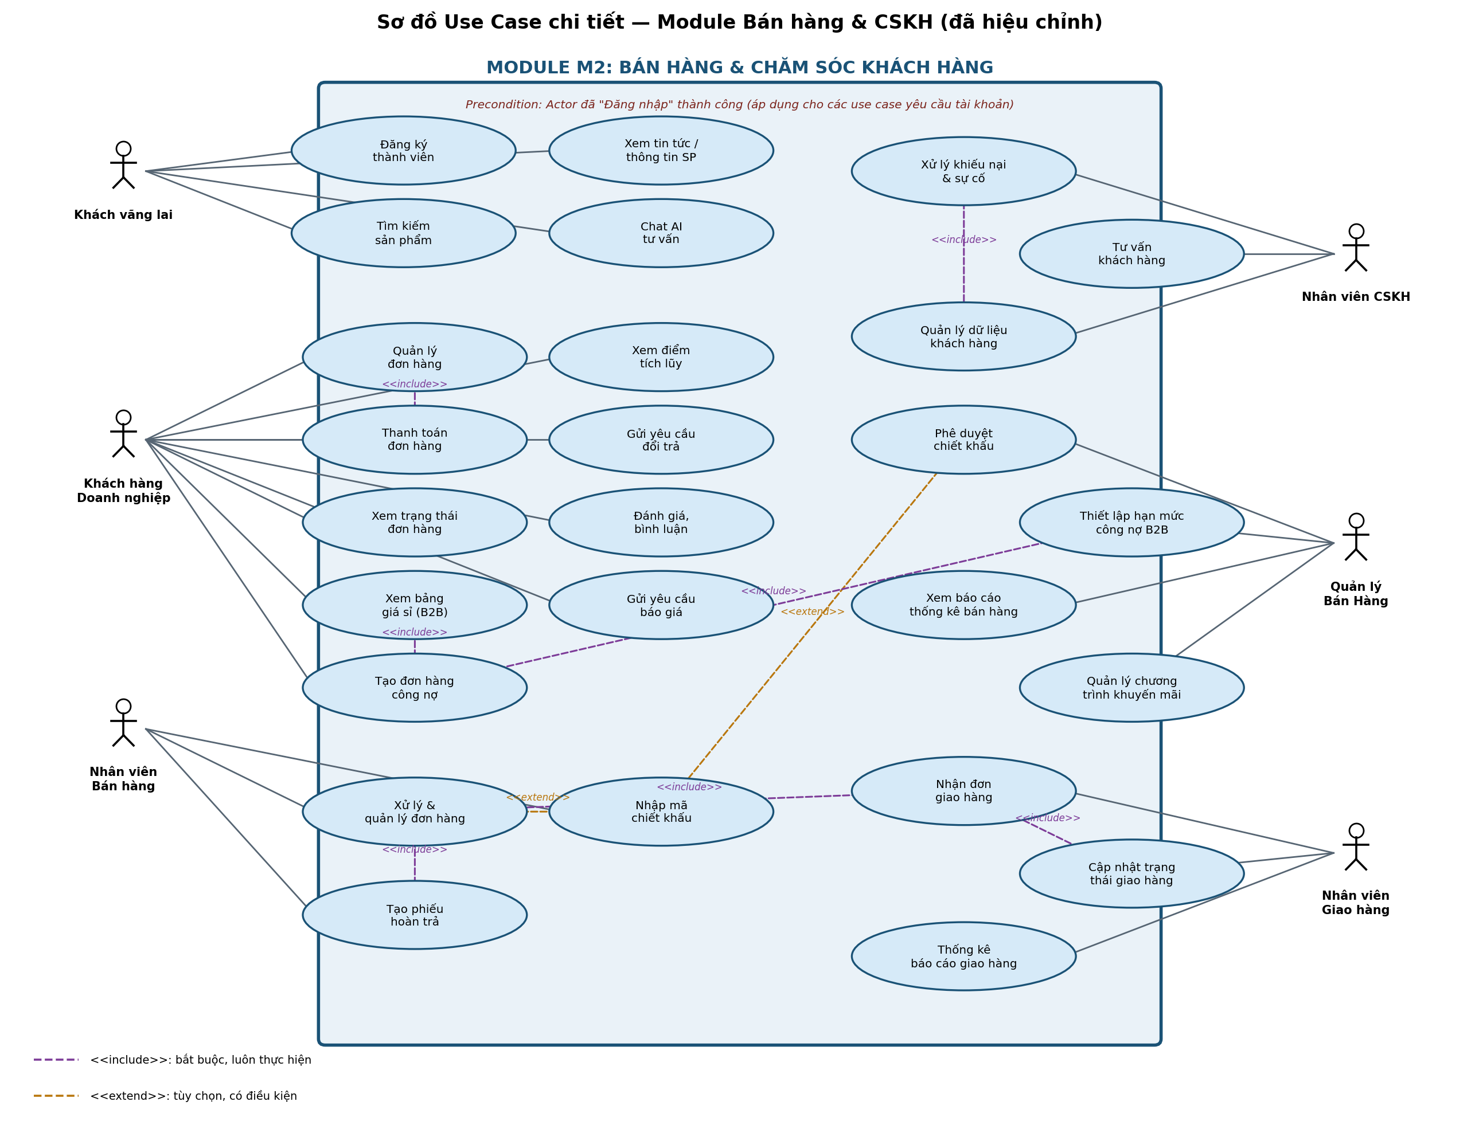
Hình 2. Sơ đồ Use Case chi tiết Module Bán hàng & CSKH — không còn include vào "Đăng nhập", quan hệ include/extend có ý nghĩa nghiệp vụ rõ ràng

8. Hướng dẫn áp dụng cho các module còn lại
- Vẽ hình chữ nhật biên hệ thống cho từng module, đặt tên theo Mục 5 (ví dụ: "Module M3: Mua hàng & Nhà cung cấp").
- Đặt actor liên quan ở hai bên biên, dùng cùng bảng danh mục Mục 5 để không bỏ sót use case.
- Chỉ vẽ quan hệ <<include>>/<<extend>> có trong bảng Mục 6 (hoặc quan hệ tương tự phát sinh khi phân tích chi tiết use case của module đó) — không include vào "Đăng nhập".
- Với use case xuất hiện ở nhiều module (ví dụ "Phê duyệt yêu cầu mua hàng" ở cả M3 và M7), chỉ vẽ chi tiết ở module chủ (M3) và ghi chú "tham chiếu" ở module còn lại (M7) để tránh trùng lặp hình vẽ.
- Ghép 8 sơ đồ module cùng 1 sơ đồ tổng quan (Hình 1) thành "Chương Phân tích Use Case" trong báo cáo đồ án.

9. Kết luận
Việc tách sơ đồ theo 8 module, loại bỏ include hàng loạt vào "Đăng nhập", và chuẩn hóa quan hệ include/extend giúp sơ đồ Use Case tuân thủ đúng ngữ nghĩa UML, dễ đọc, dễ trình bày và thuyết phục hơn khi bảo vệ đồ án. Nhóm nên vẽ lại toàn bộ 8 sơ đồ module bằng công cụ UML (Visual Paradigm/draw.io) theo đúng danh mục và quan hệ đã đề xuất trong tài liệu này.

